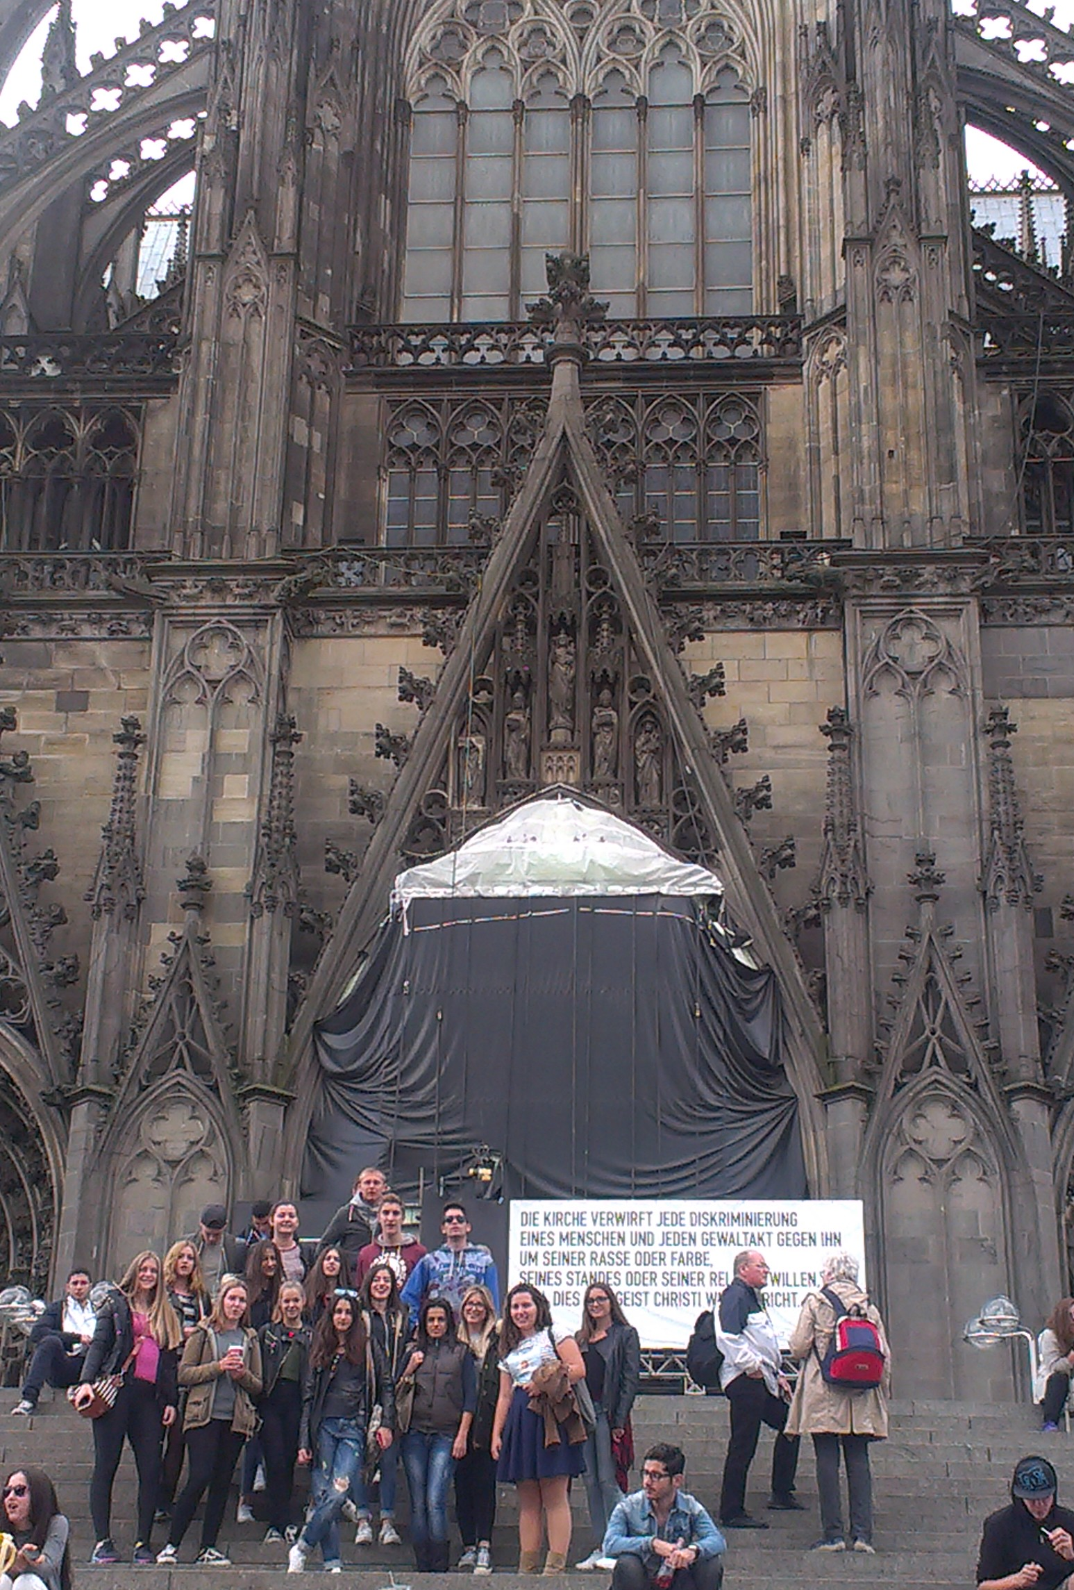

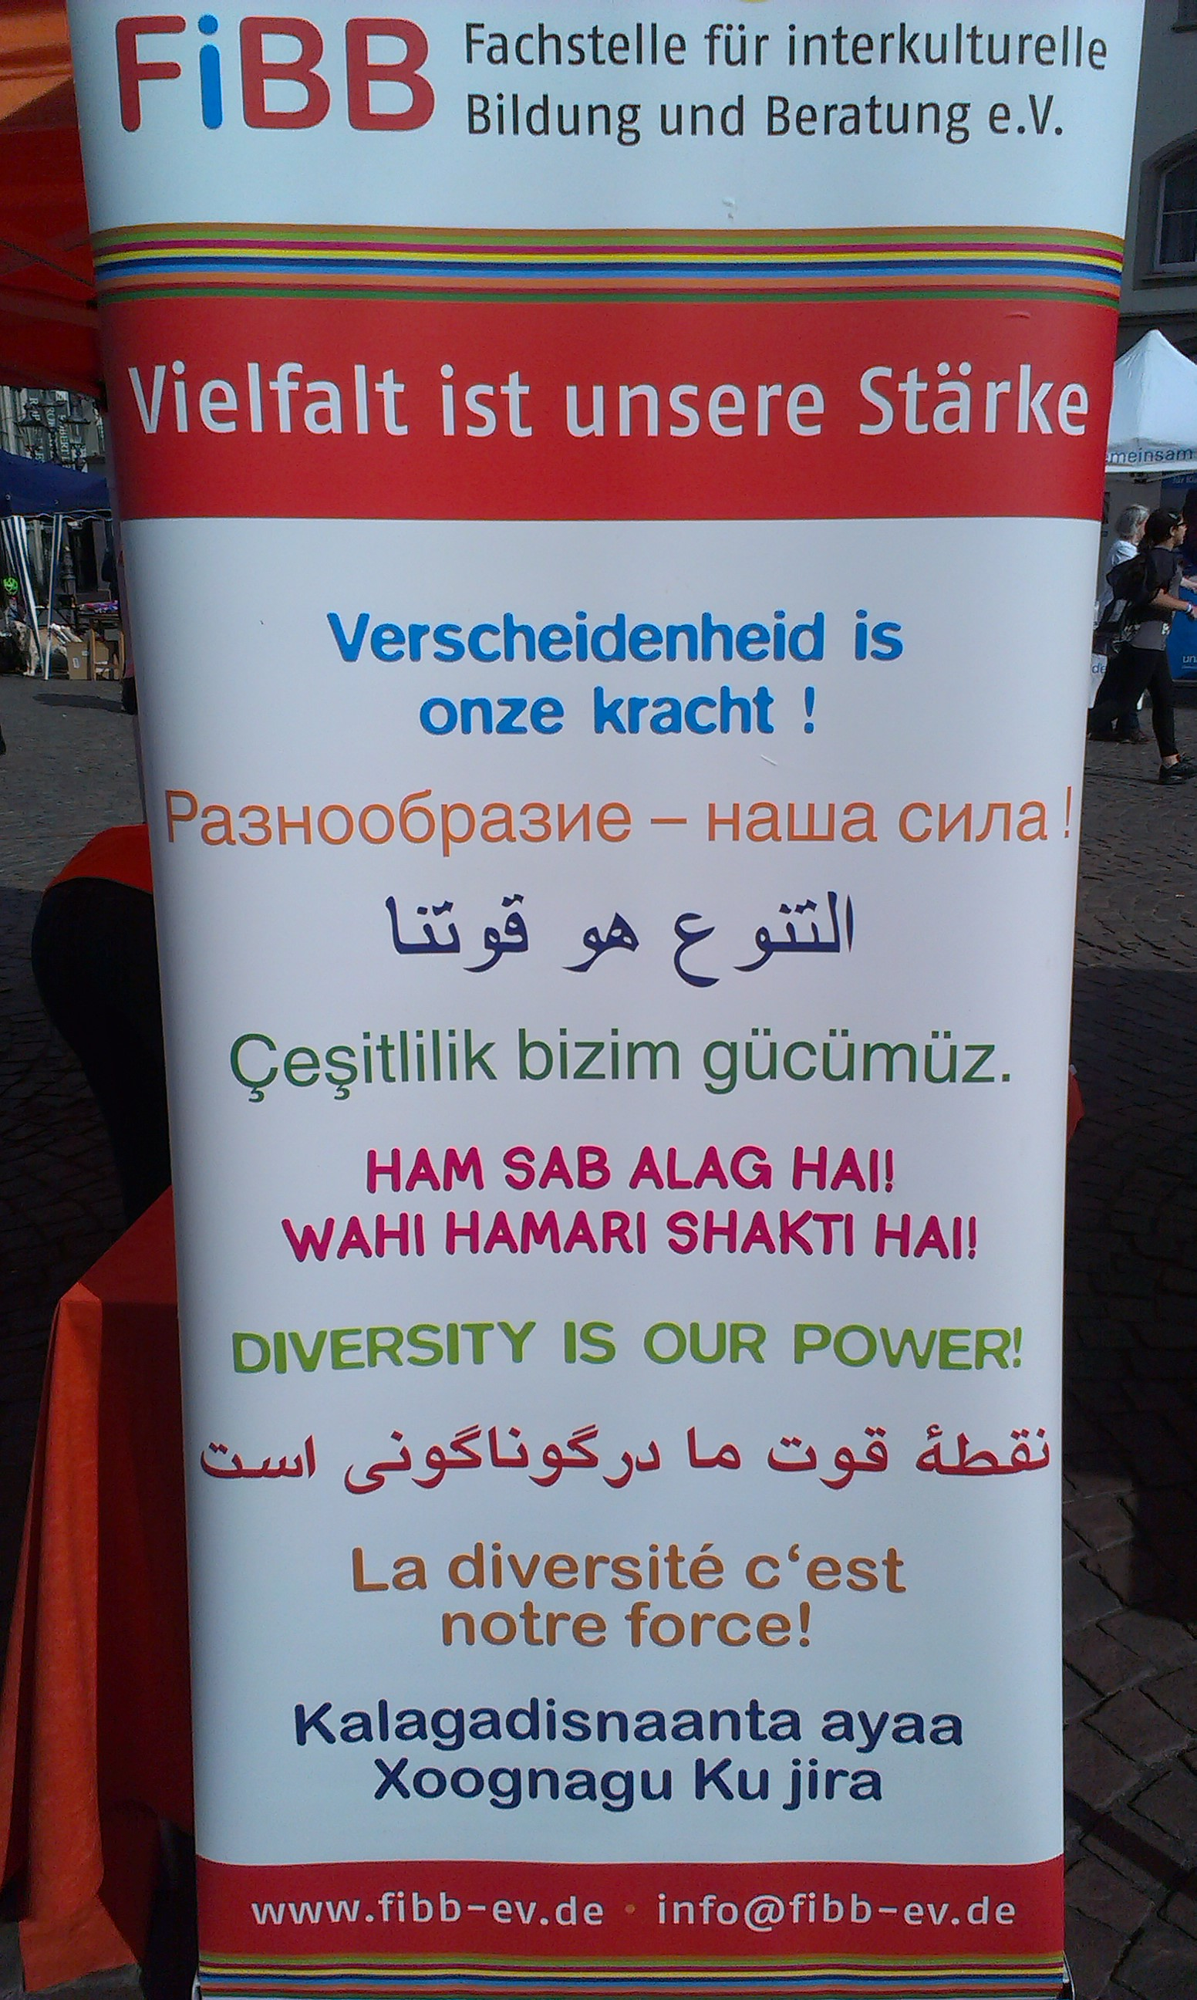
Vielfalt ist unsere Stärke

-das haben wir besonders in
Köln erleben können!
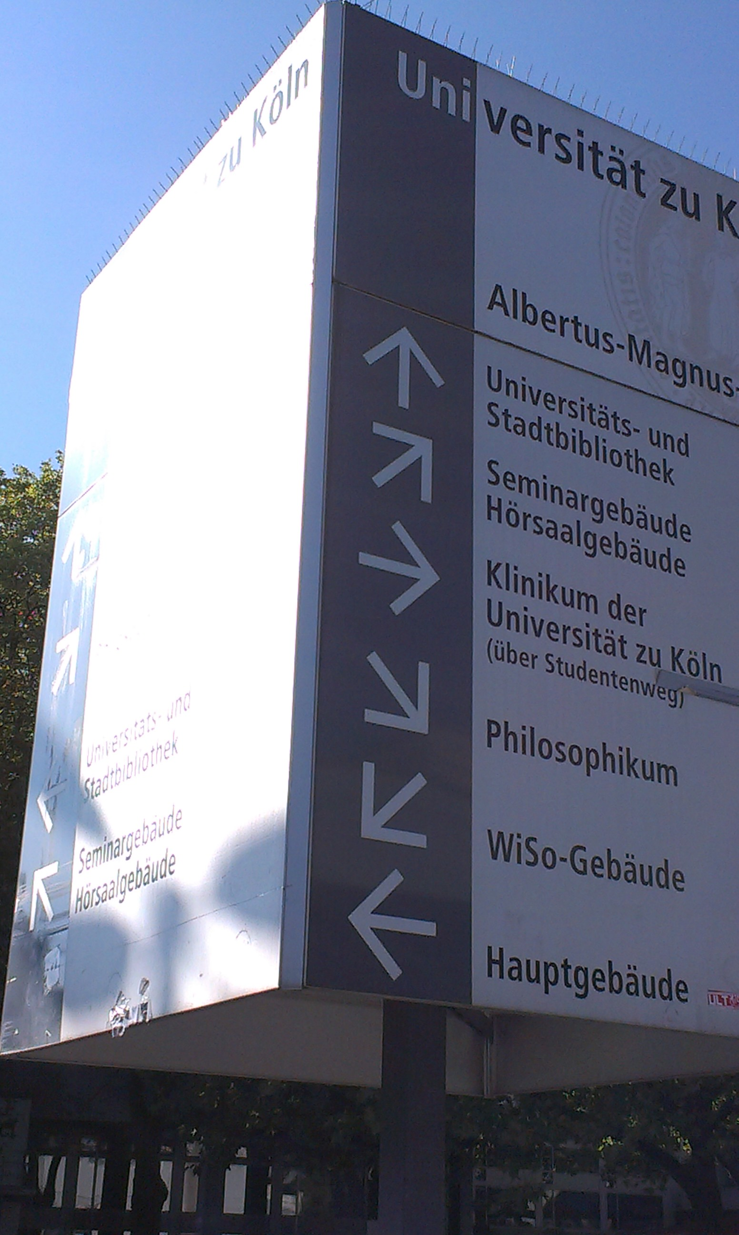

Vielfältig sind auch die Möglichkeiten und Wege an der Universität zu Köln

Treffpunkt bei Albertus Magnus vor dem Hauptgebäude der Universität, wie für 50.000 Studierende aus aller Welt.
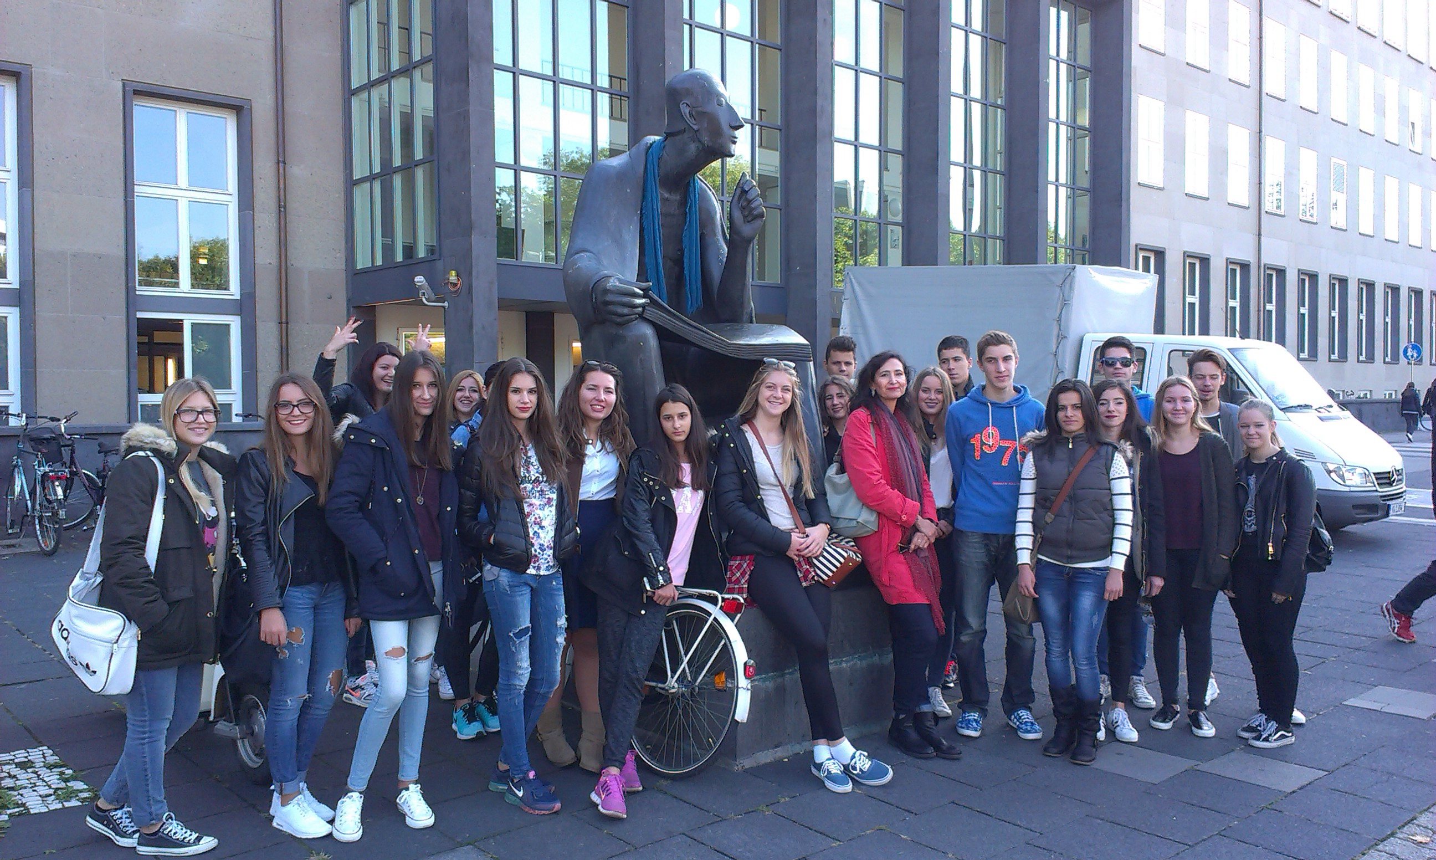

Aufmerksame Zuhörer, was die beiden AStA-Studentinnen erklären in der Aula der Uni.
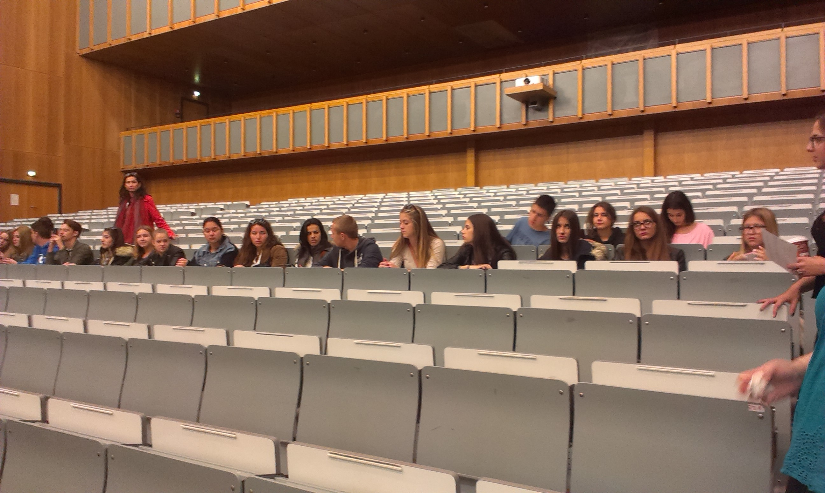
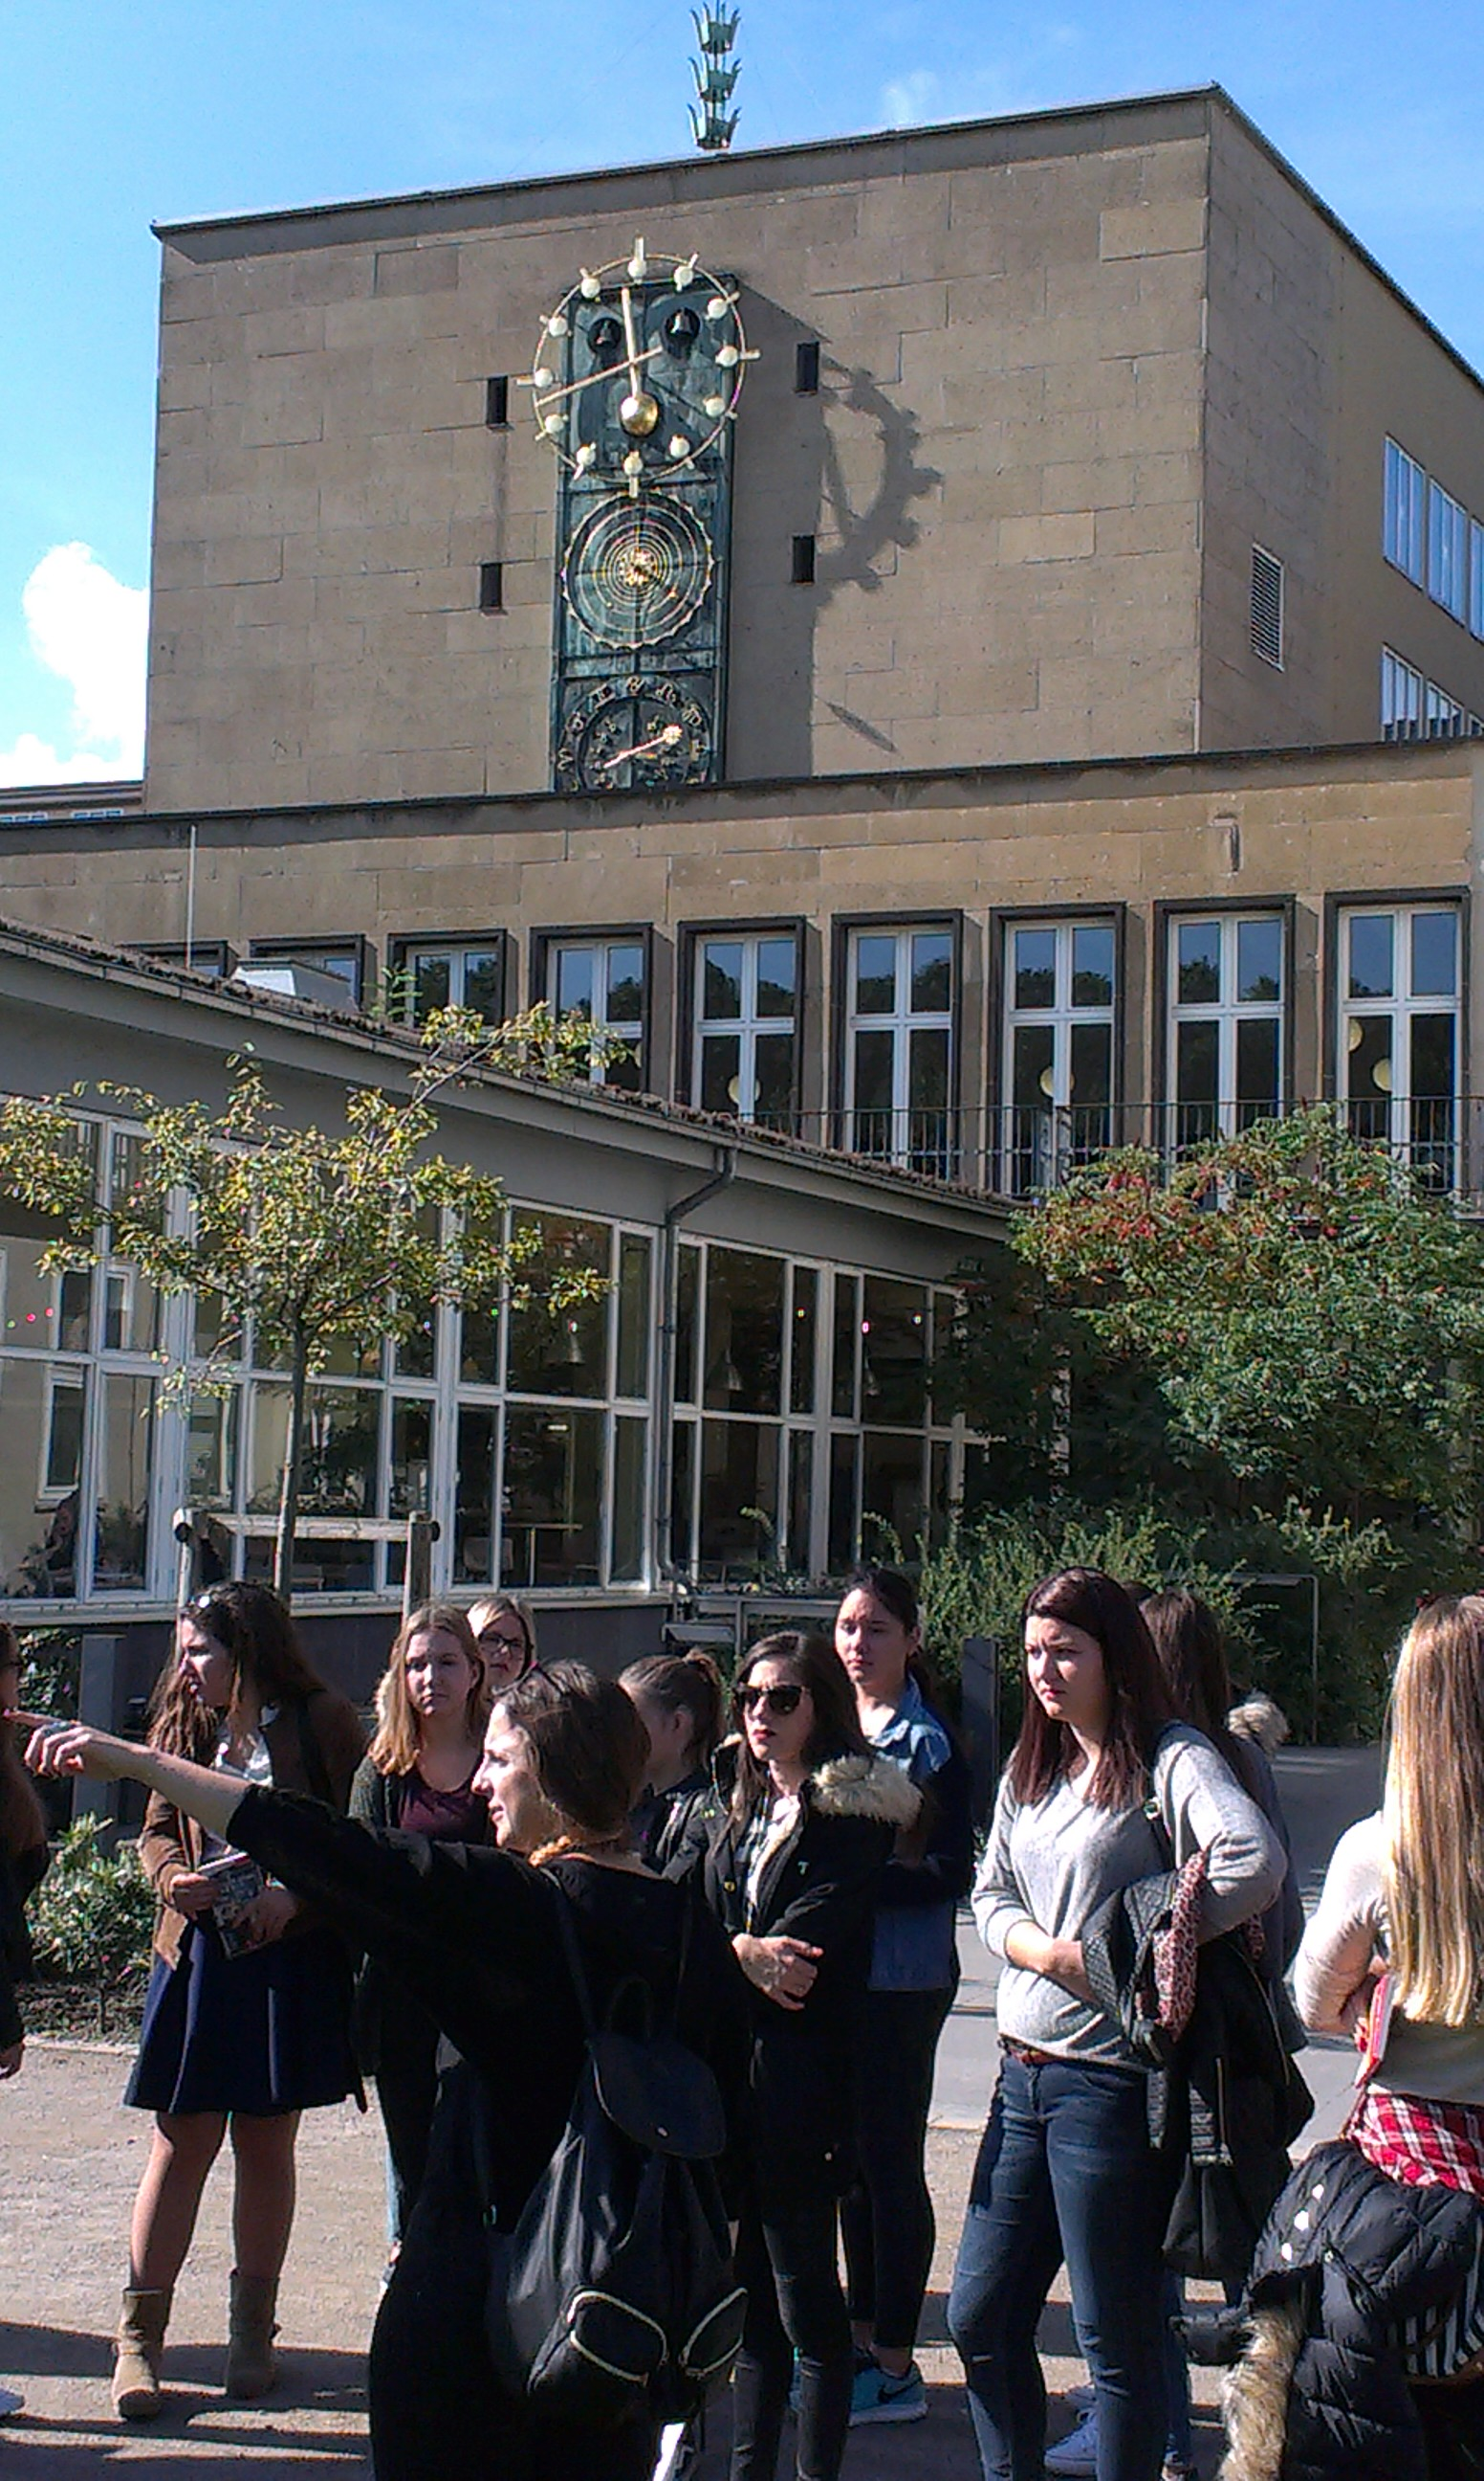
Und dahin geht es zur Mensa!

Und weiter wo die Schokolade fließt: Führung im Schokoladen-Museum

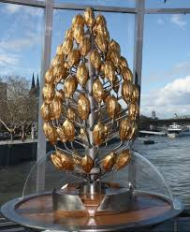

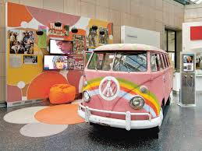

Viel Interessantes und Wissenswertes haben wir dort gelernt....

Mir hat es im Museum gefallen wie sie alte Fahrzeuge wie Autos, Lasters und Panzer ausgestellt haben. (Krizo)
Interessant, wie die amerikanischen Besatzer Einfluß auf die Mode, Tanz und Musik und die Getränke genommen haben.
(Antonio)
Mein Satz zur heutigen Aufgabe . Die Sache die mir am meisten gefallen hat , im Geschichts Haus , und mich gewundert hat war die Tafel am Ende des Museums die gezeigt hat wie hoch die Deutschen Schulden sind und wie sie konstant größer werden . Es hat mich gewundert das ein Land mit so großen Schulden immer noch eins der reichsten und größten Länder der Welt ist und eins der wichtigsten EU Mitglieder .
(Stipe )
Der Museum die Gesichte hat uns sehr viel über den 2.Weltkrieg gezeigt. Was wir schön wusten und was wir noch nie gehört haben. Es war ziemlich interessant nur ein teil dieser ganze Geschichte zu erleben und zu genießen wie die Leute damals leben konnten und durften. Die Führerin hat uns sehr toll gezeigt und mit solche Energie die ganze Entwicklung durch das Krieg. Sehr viele positive und negative Sachen die wir heute uns nur erinnern können mit unseren Älteren. Es war sehr lehrreich und das ist am wichtigsten.
(Valentina)
Am interessantesten was fur mich die mode und musik aus den 50-er und 70-er Jahren.
(Dorotea)
Am interessantesten fand ich die Geschichten und Unterschiede zwischen den Ost und West Deutschlands.
(Laura)

